Nom: Prénom: Classe:

La musique pour exprimer les émotions

La jeune fille et la mort (Franz Schubert XIXème s.)

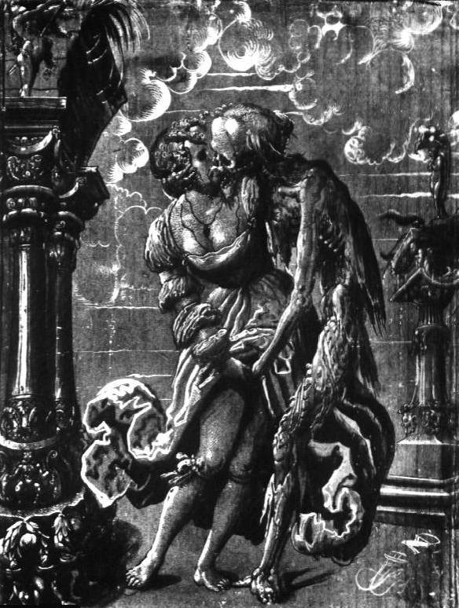 | 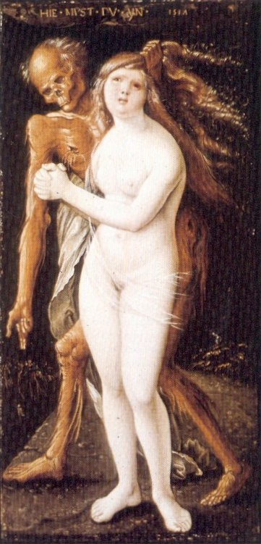 | 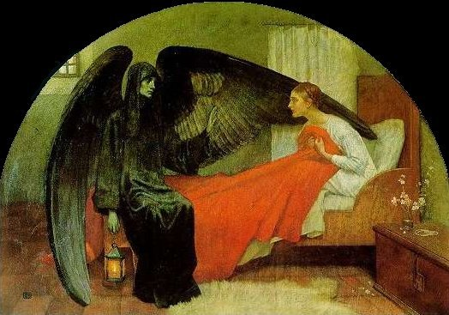 | 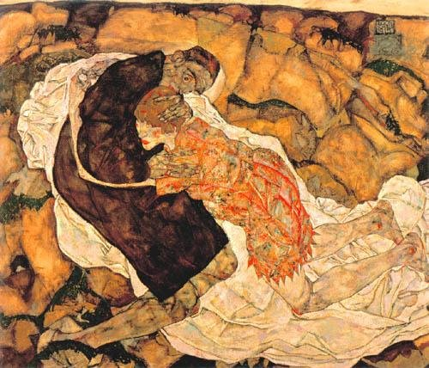
Niklaus Manuel Deutsch 1517 | Hans Baldung Grien  1517 | Marianne Stokes  1900 | Egon Schiele  1915

Das Mädchen  Vorüber! Ach, vorüber!  Geh wilder Knochenmann!  Ich bin noch jung, geh Lieber!  Und rühre mich nicht an. | La Jeune Fille  Va-t’en, ah, va-t’en!  Disparais, odieux squelette!  Je suis encore jeune, disparais!  Et ne me touche pas! »
Der Tod  Gib deine Hand, du schön und zart Gebild!  Bin Freund, und komme nicht, zu strafen.  Sei gutes Muts! ich bin nicht wild,  Sollst sanft in meinen Armen schlafen! | La Mort  Donne-moi la main, douce et belle créature!  Je suis ton amie, tu n’as rien à craindre.  Laisse-toi faire! N’aie pas peur  Viens sagement dormir dans mes bras

Matthias Claudius, 1740-1815

1 Donne les caractéristiques de chacun des personnages

La jeune fille | La mort

2 Quels sont les éléments musicaux en relation avec les caractéristiques des deux personnages

 | Caractéristiques | Eléments musicaux correspondant
La jeune fille
La mort

